# Napotki za pravilno higieno rok in kašljanja

**Umijmo si roke po kašljanju in kihanju**

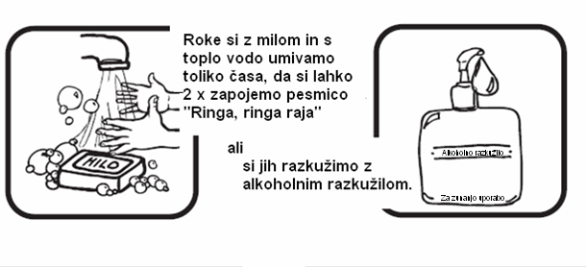

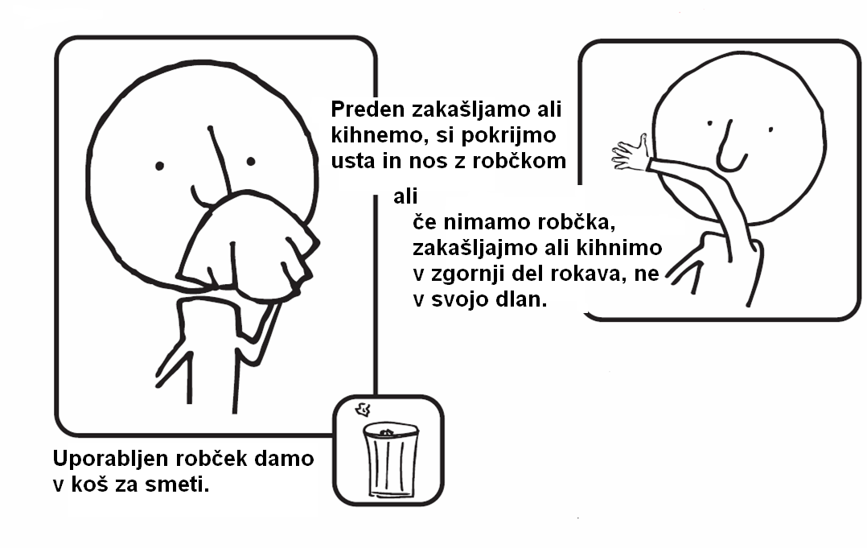

**Zakašljajmo ali kihnimo v robec**